实验报告
专业： 软件工程
姓名： 施铭__
学号： 3220101720__
日期： 10.15
地点：

课程名称：____计算机图形学___ 指导老师：______ _______成绩：_______ __
装 订 线
实验名称： OpenGL三维变换 实验类型：_____基础实验_____同组学生姓名：______________

一、实验目的和要求
在理解OpenGL绘制物体的基础上，利用齐次坐标与矩阵变换，绘制出如下周期性变化的三只兔子，其中，其中最左边的兔子循环平移，中间的兔子不断旋转，最右边的兔子循环缩放。
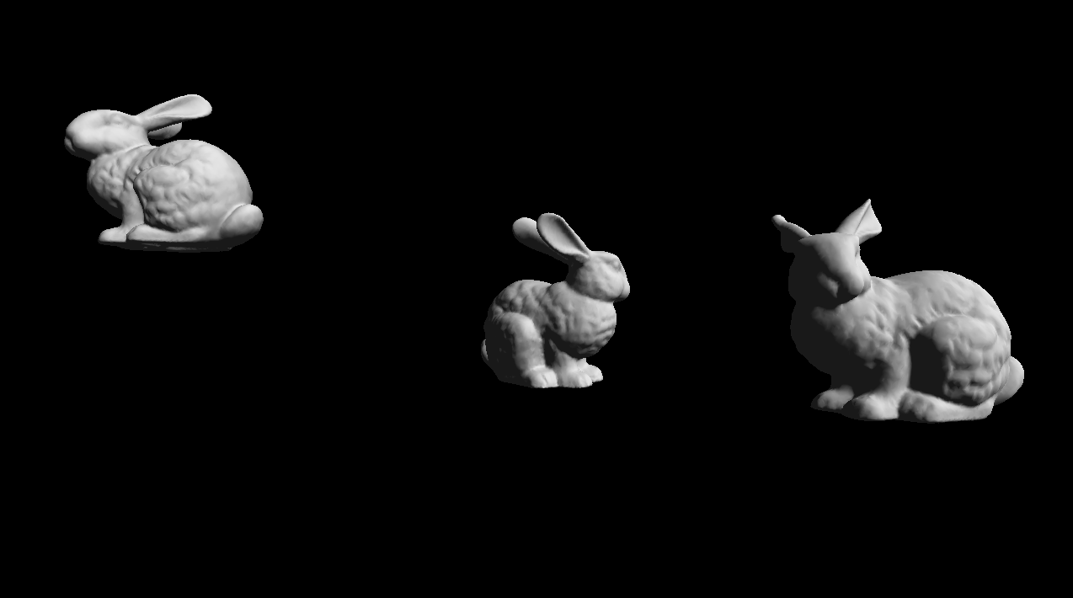

二、实验内容和原理
内容：实现三种不同的变换
原理：变换的矩阵实现

三、主要仪器设备
Pc，opengl

四、操作方法和实验步骤

首先实现mvp矩阵，其中view，projection已经实现，只需要实现model矩阵。Model矩阵由scale、rotation、translation矩阵依次左乘得到。各自调用glm提供的库即可实现。其中根据后续的angular velocity大小，其已经是弧度制，不需要再调用glm::radians

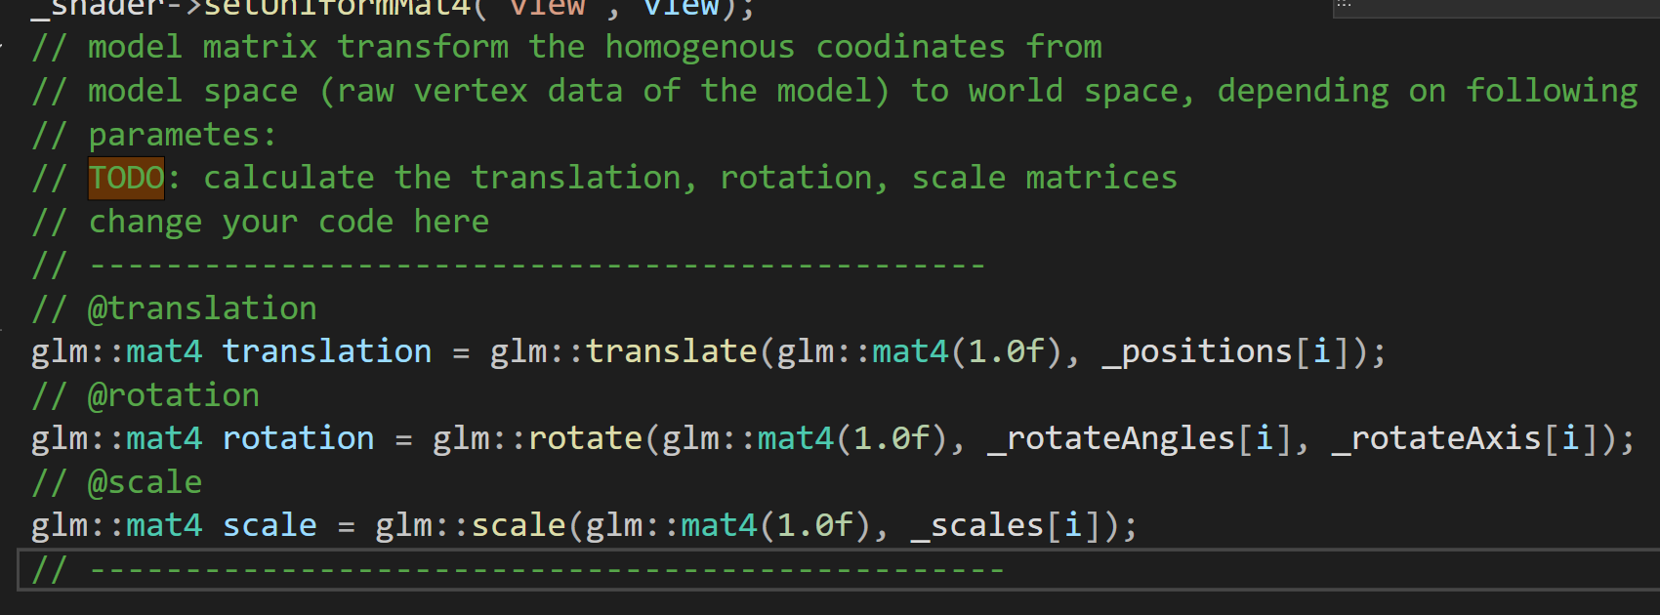

更新变换，将对应的速率乘以帧间隔以实现匀速变化

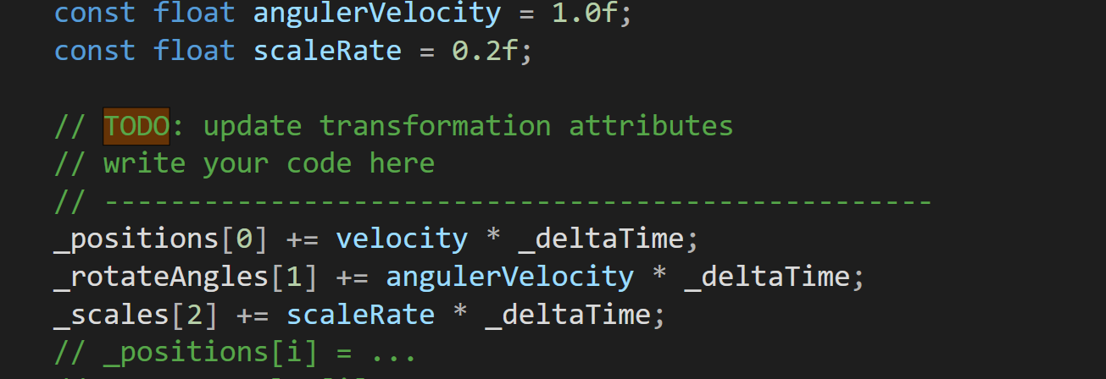
五、实验结果与分析

最左侧的兔子逐渐移动到屏幕上方，中间的兔子逆时针旋转，最右侧的兔子逐渐变大

六、讨论、心得

一开始没看文档，以为旋转矩阵是根据三个轴的欧拉角获得，写代码时发现不对劲，给出了具体的轴和对应角度，于是去查看文档，发现glm提供了绕轴旋转的矩阵。此外因为有一点unity基础，在写三只兔子的移动时很快在代码框架里找到了deltatime，省去了看整个框架的时间。

七、参考链接

[1] 变换 - LearnOpenGL CN (learnopengl-cn.github.io)

[2] 坐标系统 - LearnOpenGL CN (learnopengl-cn.github.io)

